Методические указания
По оборудованию и программному обеспечению, используемому в Школе ELC. Правила пользования электронной доской и программой «Smart Notebook».

Хабаровск 2016

Содержание:
1. Правила пользования электронной доской | 3
1.1. Включение | 3
1.2. Работа с доской | 5
1.3. Выключение доски | 6
2. Работа с программой «Smart Notebook» | 6
2.1. Знакомство со Smart Notebook | 7
2.2. Работа с инструментами | 8
2.3. Вставка элементов | 9
2.4. Формат презентации | 11
2.5. Сохранение презентаций | 12

- Правила пользования электронной доской
1.1. Включение
Перед включением компьютера необходимо включить доску.
В данных аудиториях, чтобы включить доску, достаточно нажать на панели управления кнопку «power»:
- Trafalgar
- Baker Street
- Piccadilly Circus
- Oxford Street
- Portobello road
В аудиториях: Houses of parliament и Carnaby Street необходимо не только нажать кнопку «power» на панели управления (рисунок 1), но и включить с помощью пульта проектор. Проектор включается нажатием на пульте управления кнопки «power».
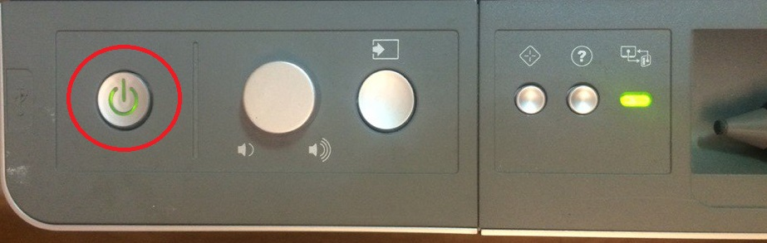
Рисунок 1 – включение доски на панели управления.
При включении доски световые индикаторы на панели управления и проекторе должны сменить цвет с красного на зеленый.
После того, как проектор или доска, прогревшись запустится, можно включать ноутбук.
Автоматически доска дублирует рабочий стол ноутбука. Если на доске не отображается рабочий стол, необходимо нажать комбинацию win+p и проверить выбран ли режим «только проектор» (рисунок 2).
Рисунок 2 – выбор режима.
Если режим выбран верно, а изображения все-равно нет, то необходимо проверить подключение кабеля. Видео кабель может быть 2х видов: VGA и HDMI (рисунок 3).
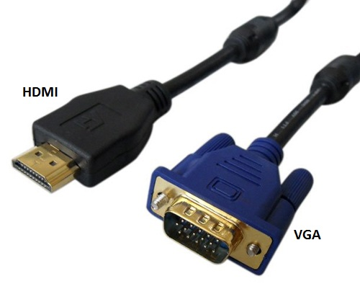
Рисунок 3 – кабели слева направо: HDMI, VGA.
Проверьте, что видео кабель от доски или проектора вставлен в соответствующее гнездо ноутбука плотно, до конца.
Также необходимо проверить включены ли другие кабели в ноутбук. В зависимости от модели доски могут быть подключены следующие виды кабелей: USB, Jack и Ethernet (рисунок 4).
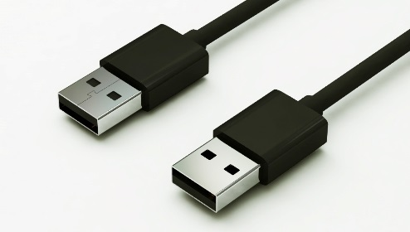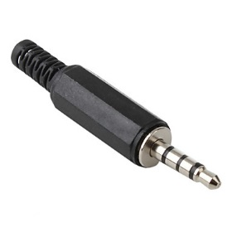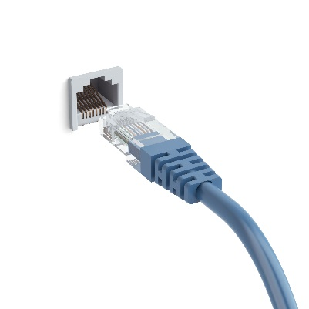
Рисунок 4 – кабели слева направо: USB, Jack, Ethernet.
USB шнур, как и Jack в зависимости от версии доски отвечают за звук. Кабель Ethernet отвечает за соединение с сервером и с интернетом. Если возникли проблемы со звуком, то проверьте подключены ли кабели jack и USB, с сервером или интернетом – проверьте Ethernet кабель.
Аудитории и кабели в них:
- Trafalgar: VGA + USB + Ethernet.
- Houses of parliament: HDMI + USB.
- Carnaby Street: HDMI + USB + Ethernet.
- Baker Street: VGA + USB + Jack.
- Piccadilly Circus: HDMI + USB + Ethernet.
- Oxford Street: HDMI + USB + Jack + Ethernet.
- Portobello road: VGA + USB + Jack + Ethernet.

1.2. Работа с доской
Доска интерактивна и реагирует на нажатия рукой и специальными стилусами (электронными маркерами и щеткой), которые располагаются внизу доски. Каждый электронный маркер соответствует определенному цвету, обозначенному на месте его расположения. Щетка – стирает написанное маркером, действуя как инструмент «резинка» во всех графических программах.
Во время проведения урока или перед занятием, при и работе с доской могут возникнуть неисправности. При обнаружении неисправностей преподавателю необходимо заполнять лист учёта состояния интерактивных досок, описав неисправность.
Во время работы с доской возможна ее раскалибровка (неточность реагирования на нажатия). В этом случае необходимо произвести калибровку доски, нажав соответствующую кнопку (рисунок 5).
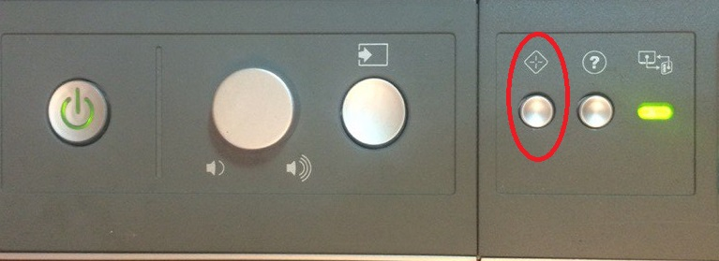
Рисунок 5 – панель управления.
Данная кнопка есть на досках в аудиториях:
- Trafalgar
- Houses of parliament
- Piccadilly Circus
- Oxford Street
- Portobello road
В аудиториях Carnaby Street и Baker Street управляющая панель выглядит по-другому и кнопки калибровки на них нет (рисунок 6).
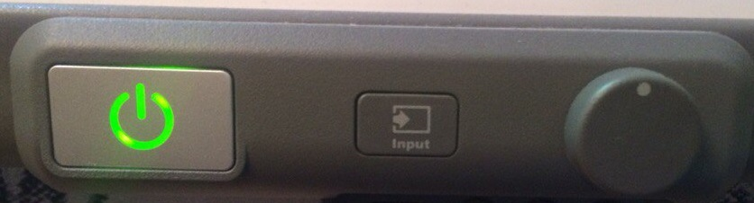
Рисунок 6 – панель управления в Baker Street.
В данных аудиториях для того, чтобы откалибровать доску необходимо зайти в меню пуск и найти иконку калибровки (крестик в ромбе).
Зайдя в программу калибровки, необходимо будет следовать подсказкам программы и нажимать на «крестики» в разных частях экрана. Чем точнее и ближе к центру «крестиков» будут производиться нажатия, тем точнее будет откалибрована доска и тем четче она будет реагировать на нажатия и прикосновения. Поэтому для калибровки необходимо использовать электронный маркер.
Маркер или палец при единовременном нажатии на доску действуют, как один клик мышкой на этом месте. Двойное нажатие – двойной клик. Удержание на одном месте в нажатом состоянии позволит включить режим выделения.
На досках также есть дополнительная управляющая панель, позволяющая выбрать цвет, нажать правую кнопку мыши, вызвать экранную клавиатуру (рисунок 7).
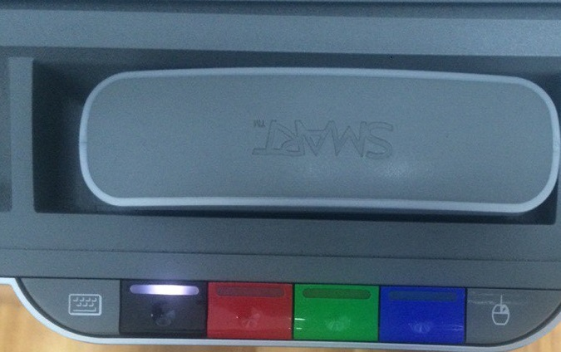
Рисунок 7 – дополнительная панель управления.
1.3. Выключение доски
Выключение проектора и доски должно производиться сразу после окончания работы в классе, если у преподавателя нет следующего в этой же аудитории. Необходимо выключить проектор с помощью нажатия кнопки «power» на пульте, а также саму доску, нажав кнопку «power» на передней части доски. Убедившись, что световые индикаторы изменились с зеленого на красный необходимо закрыть крышку ноутбука. Сам ноутбук выключать не нужно.
- Работа с программой «Smart Notebook»
Smart Notebook - программа для преподавателей для работы с интерактивной доской. С помощью данного программного обеспечения возможно создавать увлекательные интерактивные уроки, погружать учащихся в обучение, используя большое количество готового контента, интерактивных элементов, картинок, фотографий, инструментов и других технических возможностей.

2.1. Знакомство со Smart Notebook
Чтобы запустить программу Smart Notebook, необходимо на рабочем столе найти соответствующий ярлык и кликнуть двойным щелчком мыши или двойным нажатием пальцем (электронным маркером) на экране интерактивной доски.
Если вы ранее не пользовались программой или не сохраняли свои уроки, то запустится пустая белая страница.
В левом столбце отображаются иконки слайдов, которые вы создаете в процессе подготовки к уроку или проведения урока. Добавить новый или удалить не нужный слайд можно с помощью кнопки с плюсом и крестом. «Плюсик» - добавляет новый слайд, «Крестик» - удаляет не нужный (рисунок 8).
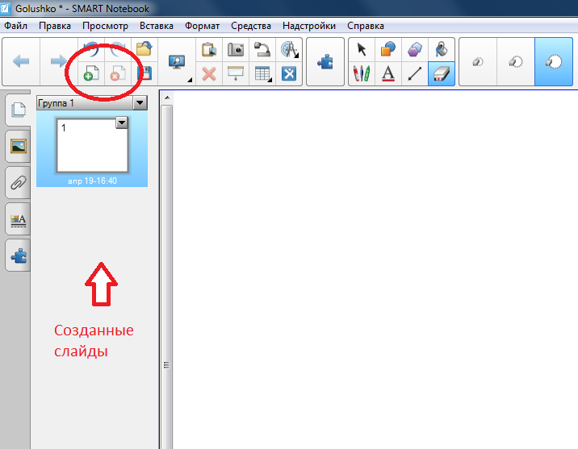
Рисунок 8 – добавление и удаление страницы.
Добавить слайд можно между любыми другими слайдами. Для этого необходимо выбрать слайд, после которого необходимо вставить другой и кликнуть «Плюс». Навигация между созданными слайдами осуществляется посредством нажатия на конкретный слайд в столбце или нажатием стрелок «Вправо/влево» в левом верхнем углу экрана.
Также доступно переименование любого слайда (по умолчанию они называются числом создания, например, «апр 19-16:40»). Для переименования необходимо дважды кликнуть на имени и написать новое.
В Smart Notebook возможно добавление групп слайдов. Данная опция необходима, чтобы иметь под рукой быстрый доступ к любому и созданных уроков, а также, чтобы иметь возможность создавать в одном сохраненном файле различные уроки. По умолчанию все слайды создаются в одной группе («Группа 1»). Чтобы управлять группами слайдов, нужно нажать строку «Группа 1» со стрелочкой и нажать «Изменить группы страниц» (рисунок 9).
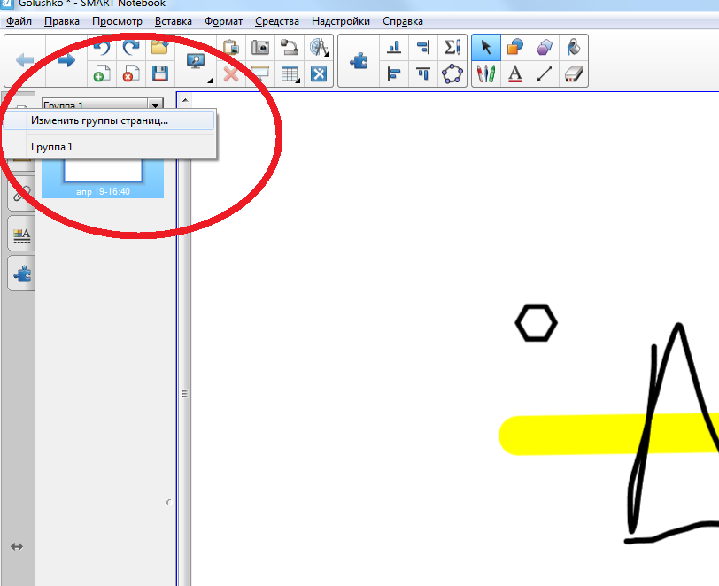
Рисунок 9 – изменение групп слайдов.
В открывшимся окне будет доступно изменить название группы (например, «Lesson 1 – Unit 1»). Также будет доступно создать новую группу (например, «Lesson 2 – Unit 1»). Для выхода из режима управления группами необходимо нажать красный крестик в кружке в правом верхнем углу.
Чтобы отменить предыдущее действие необходимо нажать комбинацию клавиш Ctrl+Z или нажать стрелочку «Назад» в левом верхнем углу экрана.
2.2. Работа с инструментами
При работе со Smart Notebook доступны различные инструменты: перья, работа с текстом, линии, ластик, выбрать, фигуры, правильные прямоугольники, заливка, надстройки, таблицы, показать скрыть затенение экрана.
Перья
Перья – инструмент, предназначенный для рисования, набора текста и выделения.
Для рисования можно выбрать среди типов перьев:
- просто перо
- перо, реагирующее на силу нажатия
- карандаш
- художественное перо – рисует линии различными фигурками (смайлами, тенями, звездочками и т.д…)
- кисть – имитирует рисование кистью
- волшебное перо – удаляет созданное при рисовании круга
- перо распознавания фигур – автоматически распознает нарисованные фигуры и создает их.
Для выделения можно выбрать тип «Выделение».
Для написания текста с помощью пера можно выбрать либо просто перо и писать от руки, либо выбрать тип «Перо» с тремя буквами под иконкой (ABC). Тогда при написании любого текста от руки он автоматически будет распознаваться и переводиться в печатный. Для перевода языка распознаваемого текста необходимо нажать комбинацию клавиш CTRL+SHIFT или ALT+SHIFT.
Работа с текстом
Значок с заглавной буквой «А» позволяет перейти в режим вставки и форматирования текста. Настройки идентичны программе Office Word.
Линии
Инструмент Линии позволяет вставить линии разного типа: простые линии, прерывистые, стрелки, дуги и т.д…
Ластик
Элемент Ластик позволяет удалять внесенную информацию со слайда. В зависимости от требуемого размера можно выбрать большой, средний или малый.
Заливка
Позволяет делать заливку любому замкнутому по контуру объекту.
Правильные многоугольники
Позволяет создавать правильные многоугольники с заданным числом углов.
Фигуры
Позволяет добавить стандартные фигуры из заданного списка.
Надстройки
Позволяет выровнять созданные фигуры по вертикали, горизонтали и т.д…
Таблицы
Позволяет вставить таблицы с заданным количеством строк и столбцов.
Показать/скрыть затенение экрана
Позволяет скрыть часть экрана, чтобы в дальнейшем было возможно открывать экран по частям по усмотрению учителя.
2.3. Вставка элементов
При создании урока возможно использование встроенных в Smart Notebook стандартных картинок, шаблонов, тем оформления, игр, интерактивных элементов. Для этого в левом столбце необходимо нажать иконку картинки (вторая за иконкой слайдов). Откроется список из файлов и папок, где можно отыскать нужный элемент вручную или воспользовавшись поиском в строке «Введите условия поиска» (рисунок 10).
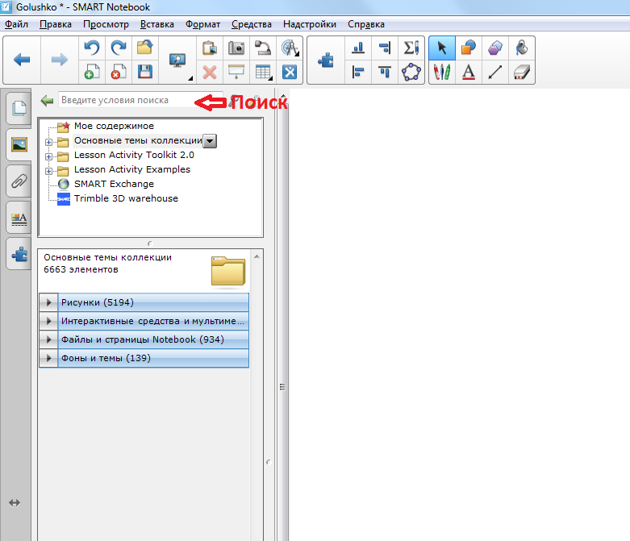
Рисунок 10 – вставка элементов в презентацию.
Вручную можно найти элементы, которые, немного изменив, можно использовать в течение урока.
Для поиска вручную картинок, необходимо кликнуть «Рисунки», «Интерактивные средства и мультимедиа», «файлы и страницы Notebook» или «Фоны и Темы». Далее откроется список из доступных элементов.
Чтобы открыть список готовых интерактивных элементов (ИЭ), необходимо открыть «Lesson Activity Toolkit 2.0» и далее в зависимости от требуемого перейти в «Activities», «Examples», «Games», «Graphics», «Pages».
Вставка элементов на страницу слайда происходит перетаскиванием данного элемента в необходимое место.
Всего доступно 6663 картинок и 760 интерактивных элемента.
Наиболее часто используемые стандартные ИЭ:
Sentence arrange – позволяет по порядку расставлять слова, чтобы получилось законченное предложение или расставлять предложения, чтобы получался текст.
Word guess – на угадывание слова (подобие «поле чудес»).
Keyword match – подстановка слов в соответствии с описанием к ним.
Anagram – необходимо расставить буквы в правильном порядке, чтобы получилось слово.
Category sort image – расставить картинки по столбцам и выполнить проверку.
Все ИЭ могут быть настроены в соответствии с требованиями и предполагаемым заданием. Чтобы редактировать ИЭ необходимо в левом углу нажать Edit (рисунок 11).
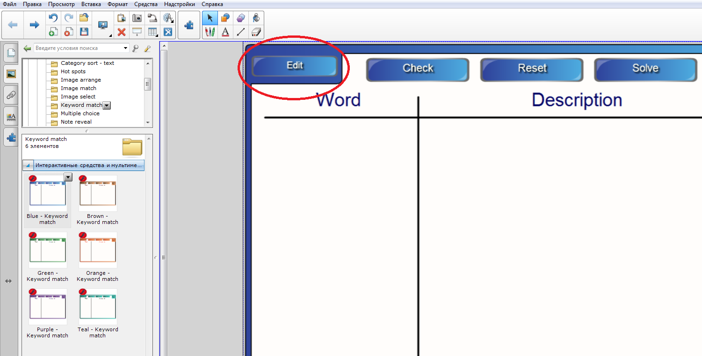
Рисунок 12 – редактирование ИЭ.
Далее необходимо будет заполнить поля и тем самым задать условия задания. Кнопка Check – отвечает за проверку задания. Если задание выполнено правильно – покажется зеленая галочка, если нет – красный крестик. Кнопка Reset позволяет начать задание снова. Кнопка Solve показывает правильные решения задания.
Сами ИЭ можно делать больше/меньше, переносить для удобства в любое место. В слайде можно комбинировать использование стандартных ИЭ и других элементов оформления.
2.4. Формат презентации
При разработке презентации необходимо соблюдать корпоративный стиль для чего использовать набор разработанных элементов для презентаций Школы ELC. Данные элементы можно найти на сервере: \\Srv\dfs\School\Документы\Smart Notebook\Элементы оформления.pptx
Все презентации необходимо оформлять в цветах Школы ELC.
E Синий – R:76, G:97, B:155
L Красный – R:200, G: 75, B:67
C Оранжевый – R:226, G: 158, B:69
Интерактивные элементы программы Smart Notebook имеют 6 возможных цветовых решений. Для презентаций Школы ELC необходимо выбирать только синее оформление.
Основной текст презентаций должен быть выполнен черным цветом шрифтом Calibri.
Не допускается использование более 2 размеров шрифта на одном листе презентации.
Не допускается использование более 2 начертаний шрифта на одном листе презентации.
Создавать презентацию необходимо по одной теме урока. Нельзя копировать чужие презентации и менять наполнение. Презентация засчитывается, как проект, только если она является полностью оригинальной и создана преподавателем с самого начала и до конца.
Презентация должна соответствовать ходу ведения урока (см. приложение 1), утвержденному в Школе ELC, и может сопровождать как несколько элементов одного занятия, так и быть полностью посвящена одному из его этапов.
Количество слайдов с интерактивными элементами должно быть не менее 5-7.
Количество уникальных сценариев, которые выполняются посредством интерактивных элементов должно быть не менее 5.
Запрещается использование непрофессиональных фотографий. Все фотографии должны загружаться на следующем ресурсе: http://www.shutterstock.com/. Для этого преподавателю необходимо сообщить офис-менеджеру Школы требуемые коды изображений.
Видео-файлы должны встраиваться в презентацию. Таким образом, презентация должна быть целостной, не содержать ссылки на интернет-ресурсы, а включать все необходимое элементы, чтобы обеспечить надежную работу.
2.5. Сохранение презентаций
С целью удобства навигации и быстрой ориентации в файловых массивах разработаны следующие требования по сохранению и архивации разработанных презентаций.
Сохранять презентации необходимо в соответствующий каталог папки \\Srv\dfs\School\Презентации к ОП Школы ELC
Каталог, в который необходимо сохранить презентацию должен соответствовать наименованию образовательной программы (ОП) Школы ELC. Основные ОП, реализуемые в ЧОУДО “Школа “ELC” приводятся в Приложении 2.
Наименование файла презентации должно содержать в следующем порядке:
- Аббревиатуру образовательной программы согласно приложению 2;
- Этап образовательной программы согласно образовательной цепочке;
- Аббревиатуру основного курса и его уровень;
- Unit#;
- Lesson# (Согласно УТП);
- Тема презентации.
Все элементы названия файла должны отделяться друг от друга символом «_». Пример наименования презентации:
АЯ7н_4Этап_SM5_Unit8_Lesson101_Museum_of_the_future.notebook
Запускать презентацию необходимо во весь экран, нажав «во весь экран». В конце презентации необходимо поставить несколько пустых слайдов, чтобы можно было в дальнейшем вести урок и использовать презентацию, как доску.
Приложение 1

Ход урока на 1.20 для взрослых слушателей

Основные этапы занятия | Описание | Время (минуты)
1. Предварительная разминка | Вежливое приветствие слушателей. Живой интерес к тому, что их волнует, какие новости, как дела. Выслушать, дать обратную связь. | 1-2
2. Проверка домашнего задания | Время в зависимости от формы проверки | 2-3
3. Разминка | Подготовка слушателей к основной теме занятия и плавный переход к ней. | 2-5
4. Введение новой лексики занятия | Повторение ранее изученной лексики. Четкое осознание преподавателем, что слушатели понимают ключевые слова в тексте и/или записи для аудирования. Использование кембриджского он-лайн словаря с помощью интерактивной доски. | 5
5. Основная часть | Работа с видами речевой деятельности в зависимости от цели и темы каждого занятия (тексты и/или прослушивание аудиозаписи). Выполнение практических упражнений к ним, в том числе дискуссия на основе прочитанного или прослушанного. | 30
6. Грамматическое наполнение занятия | Представление новых грамматических явлений, которые были введены в пункте 5 и/или повторение ранее изученных. Отработка грамматических единиц занятия. | 10
7. Говорение | На основе заданной проблематики занятия, лексических и грамматических единиц. Преподаватель инспектирует группы, пары (заранее подобранные)и т.д. Перемещение по классу, как преподавателем, так и слушателями. | 25
8. Подведение итогов говорения | Анализ высказываний, диалогов, презентаций, дискуссий, дебатов и т.д. Обсуждение интересных моментов, идей, высказанных слушателями. Обратная связь с преподавателем и всеми участниками процесса. | 3
9. Завершения занятия | Подведение итогов занятия, чему научились, как слушатели могут говорить теперь, в каких ситуациях. Какие цели из ранее поставленных были достигнуты. | 2

Приложение 2

Перечень основных образовательных программ по английскому языку на 2019/ 2020 учебный год.

№ п./п. | Наименование образовательной программы | Аббревиатура ОП | Уровень согласно CEFR по окончанию | Наименование основного курса | Аббревиатура основного курса | Длительность обучения | Количество часов общее, в учебном году (уровне)
1. | Английский язык для детей с 4 лет | АЯ04 | Pre-A1 | Super Safari | SS | 3 года | 432 (144)
2. | Английский язык для детей с 7 лет, ранее не изучавших АЯ | АЯ7н | A2 | Super Minds | SM | 4 года | 864 (216)
3. | Английский язык для детей с 7 лет, ранее изучавших АЯ | АЯ7и | A2 | Super Minds | SM | 3 года | 648 (216)
4. | Английский язык для детей с 10 лет | АЯ10 | B1 | More | MO | 4 года | 940 (240)
5. | Английский язык для подростков с 12 лет | АЯ12 | B2 | Prepare! | PR | 5 лет | 1200 (240)
6. | Английский для молодежи и взрослых | АЯВз | С1 | Empower | EP | 6 лет | 1440 (240)

